2016年厦门市初中毕业及高中阶段各类学校招生考试
物 理
一、选择题（共16小题，每小题2分，共32分）
1.如图1所示的四个实例中，属于增大压强的是
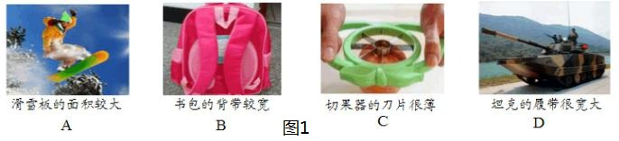
2.以下措施中，从传播过程中减弱噪声的是[来源:Z#xx#k.Com]
A.厦门岛内禁止燃放烟花爆竹 B.鼓浪屿禁止商家导游使用扩音器
C.地铁施工时给机器加润滑油 D.部分BRT路段两侧设有透明板墙
3.天宫2号空间实验室计划于2016年第三季度择机发射。空间实验室内适宜宇航员工作生活的气压约为
A.100Pa B.1 000Pa C.10 000Pa D.100 000Pa
4.荷叶上水珠晶莹透亮，映出荷叶纹理的“清晰”像。这个像的特点是
A.正立放大 B.正立等大 C.倒立放大 D.倒立缩小[来源:Z,xx,k.Com]
5.在图2所示的四种剪刀中，最适用于剪开较硬物体的是
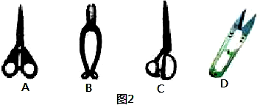
[来源:学§科§网Z§X§X§K]

[来源:Z_xx_k.Com]
[来源:学#科#网Z#X#X#K]
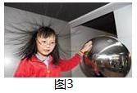
6.小芳在科技馆用手触摸静电球时，头发丝一根根竖起，形成“怒发冲冠”的有趣现象，如图3所示，竖起的头发丝所带电荷是
A.同种电荷 B.异种电荷
C.正电荷 D.负电荷

7.动车从启动到离站的过程中，其惯性
A.先不变后变大 B.保持不变 C.先变大后不变 D.逐渐变大
8.人类首次探测到的引力波是由13亿光年之外的双黑洞合并形成的。双黑洞的初始质量分别是太阳质量的2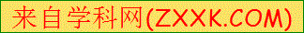9倍和36倍，合并后的黑洞质量是太阳的62倍。亏损的质量以强大引力波的形式释放到宇宙。经过漫长的旅行抵达地球。下列说法正确的是
A.牛顿预言了引力波的存在 B.双黑洞合并过程质量守恒
C.该引力波产生于13亿年前 D.引力波只能在介质中传播
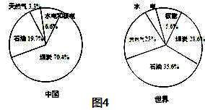
9.与世界能源结构相比，我国目前的能源结构存在不足，如图4所示。以下措施有利于优化我国能源结构的是
A.继续发挥产煤大国的优势
B.减小石油和天然气的比重
C.严控核能、水电能的开发
D.加大可再生能源的开发利用
10.某些鱼的沉浮靠鳔的胀缩实现。原来静止在水中的鱼
A.鳔膨胀时浮力小于重力会下沉 B.鳔膨胀时浮力大于重力会上浮
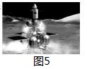
C.鳔收缩时浮力等于重力仍悬浮 D.鳔收缩时浮力大于重力会漂浮
11.如图5所示，嫦娥三号着陆器向下喷气获得反推力，以较小速度向月面匀速降落。着陆器匀速降落时，重力与反推力[来源:Zxxk.Com]
A.施力物体相同 B.是相互作用力
C.是一对平衡力 D.其合力向下
12.老师上课时常用“小蜜蜂”扩音，声音信号由话筒传入扩音器放大后从扬声器播出。话筒、扬声器的工作原理相当于
A.发电机、电动机 B.电动机、发电机 C.发电机、发电机 D.电动机、电动机
13.如图6所示，以下四件家用电器正常工作时电流最接近5A的是
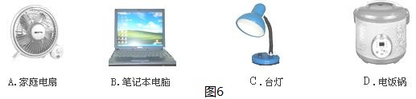
[来源:学&科&网]

14.据厦门市气象部门发布的数据，2016年1月25日，岛内东渡观测站和同安莲花观测站测到的最低温度，分别创下了厦门市岛内、外有气象记录以来的最低值。你认为对应的温度分别是
A.-8.8℃、0.1℃ B.0.1℃、-8.8℃ C.-0.1℃、8.8℃ D.8.8℃、-0.1℃
15.如图7所示，公交车后门左右扶杆上各装有一个相当于开关的按钮。当乘客按下任一按钮时，铃声响起，提醒司机有人要下车。图8中符合要求的电路是
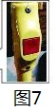
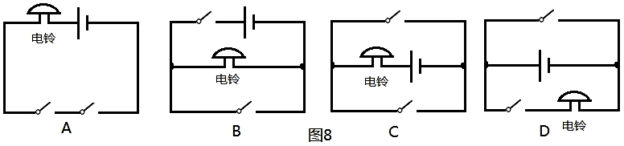
[来源:学,科,网Z,X,X,K]

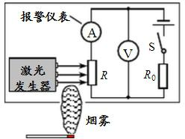
16.公共场所严禁吸烟。小明设计了一种简易烟雾报警控制器，如图9所示。电路中R₀为定值电阻，R为光敏电阻，其阻值随光照强度的增大而减小，烟雾增大到一定程度使电压表的指针偏转到某区域时触发报警系统。以下做法能使控制器在烟雾较淡时就触发报警的是
A.电压表改成大量程 B.增大激光强度
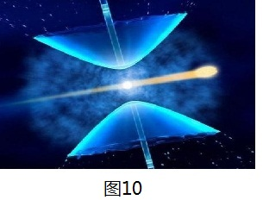
C.减小R₀阻值 D.减小电源电压
二、填空题（本大题共6小题，没小题2分，共12分）
17.在微观尺度下，科学家拍下了超亮的X射线将液体瞬间打得“灰飞烟灭”的情景，如图10所示。此过程液体吸收X射线的能量，内能 ，发生的物态变化是 。
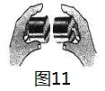
18.如图11所示，两个表面光滑的铅块相互挤压后粘在一起，说明分子间有 ；长时间挤压在一起的铅块和金块会相互渗透，说明分子 。

19.智能手环可以记录佩戴者的运动情况。以佩戴者手腕为参照物手环是 的；手环数据可由蓝牙通过 发送给手机，使用户在朋友圈获得排名和点赞。
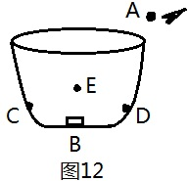
20.《康熙几暇格物篇》中记载：“置钱碗底，远视若无，及盛满水时，则钱随水光而显现矣。”如图12所示，把铜钱放在碗底B处后加适量水，从A处恰好看到铜钱的像在处，用激光笔从A点向 处（用图中字母表示）照射，可照亮铜钱。加满水，从A处看到像的位置将 （选填“变高”、“变低”或“不变”）

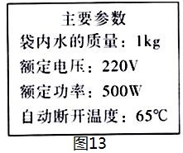
21.如图13是某电热暖手宝的主要参数。选用水作为吸热或放热物质，是因为水的 较大。已知水的初温为15℃，c_{水}=4.2×10³J（kg·℃），接通电源正常工作6min时暖手宝处于 状态（选填“通电加热”或“自动断电”）
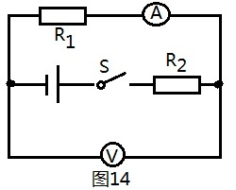
22.如图14所示，两只电表及导线完好。闭合开关，两只电表示数均为零。现用一个完好的电阻替换R₂，再闭合开关：
①若只有电压表示数不为零，则原来的故障是 ；
②若只有电流表示数不为零，则原来的故障是 。
三、简答题（本大题1小题，共4分）
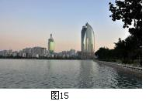
23.厦门城市名片筼筜湖（图15）原称筼筜港，本是一处避风坞，素有“筼筜渔火”盛誉海堤围筑后筼筜港由海湾变为内湖，海水交换的天然管道被切断。筼筜湖的水位大部分时间低于外海水位，目前主要利用西堤进水闸门，出水闸门实施进水纳潮和排放潮水，实现潮水与海水的交换，从而改善湖区水质和生态环境。
（1）请结合物理知识简述利用闸门纳潮或排水的过程。（纳潮和排水任选其一作答）
（2）有人建议可利用纳潮和排水两个时段进行潮汐发电，请指出哪个时段更适合，并说明判断依据。

四、作图题（本大题共2小题，每小题2分，共4分）
24.在图16中，投出去的篮球在空中飞行，不考虑空气阻力，请在图中画出篮球的受力示意图。
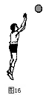
25.图17为上午8:00太阳光经水平镜面反射的光路图，请大家画出一小时后太阳光照射同一点的入射光线及对应的反射光线。
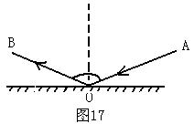

五、实验探究题（本大题共5小题，共28分）
26.（4分）利用如图18装置探究平面镜成像特点。
（1）实验时应选较 （填“厚”或“薄”）的玻璃板竖立在水平桌面上。
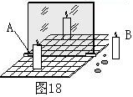
（2）点燃蜡烛A，透过玻璃板观察到A的像，把与A完全相同的蜡烛B放在像的位置观察到B与像完全重合，说明像与物 。
（3）将光屏放到像的位置，无法直接在光屏上观察到像，说明说成的像是 像。
（4）用方格纸替代白纸，更方便探究像与物 关系。
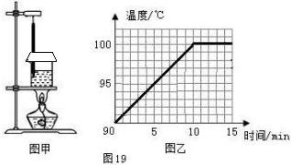
27.（5分）小芳用如图19甲所示的实验装置探究水的沸腾特点。
（1）请指出图甲中的操作错误： 。
（2）图乙是根据实验数据画出水的温度随时间变化的曲线。由图可知，水沸腾时的特点是 。
（3）为了说明水在沸腾过程中是否需要吸热，应 ，观察水是否沸腾。
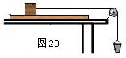
（4）小芳再次实验时采取两项措施节省了实验时间，请在图乙中大致画出能体现那两项措施的图线。
28.（6分）探究影响滑动摩擦力大小因素的实验装置如图20所示。在小桶内装入适量的沙子，滑块恰好在水平木板上做匀速直线运动。
（1）为测量滑块受到的滑动摩擦力的大小，应测量 ，所需测量仪器是 。
（2）把毛巾铺在木板上，发现需要装入更多的沙子，滑块才能做匀速直线运动，说明 。
（3）小明想用钩码代替沙桶，请你对此作出评价： 。
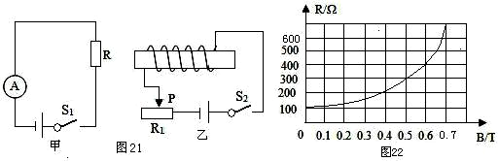
29.（5分）磁感应强度B用来描述磁场的强弱，国际单位是特斯拉，符号是“T”，为了探究磁铁外轴线上磁感应强度的大小与哪些因素有关，小鹭设计了如图21所示的电路，图甲电源电压6V，R为磁感电阻。其阻值随磁感应强度变化的关系图线如图22.

（1）当图乙S₂断开，图甲S₁闭合时，电流表的示数为 mA。闭合S₁和S₂，图乙中滑动变阻器的滑片P向右移动，图甲中电流表的时速逐渐减小，说明磁感电阻R处的磁感应强度B逐渐 。
（2）闭合S₁和S₂，滑片P不动，沿电磁铁轴线向左移动磁感电阻R，测出R离电磁铁左端的距离x与对应的电流表示数I ，算出R处磁感应强度B的数值如下表。请计算x=5cm时，B= T
x/cm | 1 | 2 | 3 | 4 | 5 | 6
I/mA[来源:Zxxk.Com] | 10 | 12 | 15 | 20 | 30 | 46
B/T | 0.68 | 0.65 | 0.60 | 0.51[来源:学.科.网] |  | 0.20

（3）综合以上实验可以得出：电磁铁外轴线上磁感应强度随电磁铁电流增大而 ；离电磁铁越远，磁感应强度越 。
30.（8分）用图23甲所示的电路探究“电流与电阻的关系”，电源电压15V保持不变，滑动变阻器的规格是
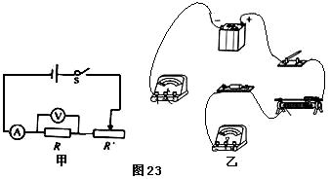
“50Ω 2A”，阻值为10Ω、20Ω、30Ω、40Ω、50Ω的电阻各一个，电流表量程0~0.6A、0~3A，电压表量程0~3V，0~15V。
（1）根据图甲将图乙所示的实物图连接完整，电压表量程选择应满足能测量5组数据。
（2）小明将10Ω的电阻接入电路，闭合开关，多次移动滑动变阻器的滑片，记录对应的几组电表示数。此过程小明实际探究的问题是 。其中自变量是 。
（3）要完成预定实验探究任务，滑动变阻器除了保护电阻外，另有一个重要作用是 。
（4）下表为另一同学提交的实验数据，林老师指出有的数据不符合实际，你认为不符合实际的是实验次序 的数据，理由是 。
实验次序 | R/Ω | I/A
1 | 10 | 0.59
2 | 20 | 0.30
3 | 30 | 0.20
4 | 40 | 0.15
5 | 50 | 0.12

六、计算题（本大题共3小题，共20分）
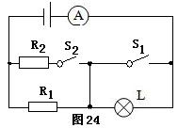
31.（5分）如图24所示，R₁=25Ω，小灯泡L的规格为“2.5V 0.3A”,电源电压保持不变。
（1）S₁、S₂都断开时，小灯泡L正常发光，求电源电压。
（2）S₁、S₂都闭合时，电流表示数变为0.6A，求R₂的阻值。

32.（7分）“嘉庚号”科考船（图25）于2016年5月8日下水，厦门大学由此成为中国大陆综合性大学中第一所拥有自己的全球级科考船的高校。科考船满载时排水量为3.5×10³t，在某段航行中牵引力与速度的关系图像是双曲线，如图26所示。求：
（1）科考船满载航行时受到的浮力；
（2）请根据图26所示规律计算，科考船航速为20km/h时受到的牵引力；
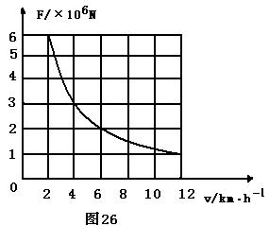
（3）在该段航行中，科考船发动机每分钟所做的功。
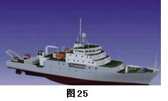

33.（8分）某段输电线由铝绞线组成，为避免冰雪天时因附着冰块变粗变重，造成断线危险，附着在线上的冰重与铝绞线重之比达到8:3时，就必须进行除冰作业。已知该铝绞线的直径D₀=9mm，ρ_{铝}=2.7×10³kg/m³，ρ_{冰}=0.9×10³kg/m³，每公里铝绞线的电阻R=0.56Ω。铝绞线变粗前后横截面均看做圆，如图27所示。
（1）求需要除冰时冰冻变粗铝绞线的直径D。
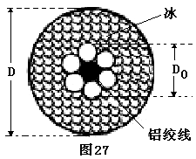
（2）有一种除冰方法叫“短路除冰”，即短时间内输电线不经过用电器直接通电，利用导线本身发热熔水。若短路熔冰时通过铝绞线的电流是600A，每千克冰熔化需吸热3.36×10⁵J，熔冰效率为80%，则每公里铝绞线每秒钟可熔冰多少千克？

